МІНІСТЕРСТВО ОСВІТИ І НАУКИ УКРАЇНИ

НАЦІОНАЛЬНИЙ ТЕХНІЧНИЙ УНІВЕРСИТЕТ УКРАЇНИ «КПІ»

Кафедра обчислювальної техніки

**Курсовий проект**

з «БАЗИ ДАНИХ-2. [ПРОГРАМНІ ДОДАТКИ З ВИКОРИСТАННЯМ БАЗ ДАНИХ](http://wiki.kpi.ua/index.php/%D0%91%D0%B0%D0%B7%D0%B8%20%D0%B4%D0%B0%D0%BD%D0%B8%D1%85%20-%202.%20%D0%9F%D1%80%D0%BE%D0%B3%D1%80%D0%B0%D0%BC%D0%BD%D1%96%20%D0%B4%D0%BE%D0%B4%D0%B0%D1%82%D0%BA%D0%B8%20%D0%B7%20%D0%B2%D0%B8%D0%BA%D0%BE%D1%80%D0%B8%D1%81%D1%82%D0%B0%D0%BD%D0%BD%D1%8F%D0%BC%20%D0%B1%D0%B0%D0%B7%20%D0%B4%D0%B0%D0%BD%D0%B8%D1%85_(20202040)" \o "Бази даних - 2. Програмні додатки з використанням баз даних)»

на тему " Онлайн реєстратура лікарні "

|  |
| --- |
| Студента 3 курсу групи ІП-41  Напрямку підготовки  6.050103 «Програмна інженерія»  Охотнік Тетяни Олександрівни  Керівник  Болдак Андрій Олександрович |
| (прізвище та ініціали)  Доцент кафедри ОТ |
| (посада, вчене звання, науковий ступінь)  Національна шкала: ______________________  Кількість балів:__________________________  Оцінка: ECTS ___________________________ |

м. Київ – 2016 рік

**РОЗДІЛ 1**

**ЗАПИТИ ЗАЦІКАВЛЕНИХ ОСІБ**

**1.1. Вступ**

У цьому документі описуються запити зацікавлених осіб по відношенню до розроблювальної системи “Онлайн реєстратура”, у якості яких виступають адміністратор, лікарі, користувачі даної системи, розробники та замовники.

**1.1.1. Мета**

Метою документу є визначення головних вимог щодо функціональності, продуктивності, експлуатаційної придатності, визначення бізнес-правил і технологічних обмежень, що накладаються на предмет розробки.

**1.1.2. Контекст**

Перелік вимог, перерахованих у цьому документі, є основою технічного завдання для розробки системи для лікарень “Онлайн реєстратура ”.

**1.2. Короткий огляд продукту**

Сервіс є соціальною платформою, головними ідеями якої є реорганізація та покращення процесу запису до поліклініки. Суть полягає у наступному: користувач (хворий) реєструється на сайті та під час наступного візиту до лікарні підтверджує свою особу та завершує реєстрацію.

Авторизований користувач може обрати спеціальність лікаря, якого він потребує, переглянути його розклад та обрати зручний для візиту час. При необхідності, можна відмінити запис.

У свою чергу лікар має можливість переглянути список людей, які записані до нього на прийом.

Адміністратор керує базою лікарів та стежить за їх розкладом.

**1.3. Ділові правила**

**1.3.1. Призначення системи “ Онлайн реєстратура ”**

Призначенням системи є формування зручної платформи для автоматизації реєстрації пацієнтів, позбавлення від великої кількості черг та відслідковування лікарем майбутніх відвідувачів.

Оскільки на поточний час державні лікарні України не оснащені необхідною кількістю комп’ютерів для функціонування системи, то будемо вважати, що лікар має у працівника реєстратури роздрукувати список пацієнтів на поточний день. У майбутньому все це можна буде робити локально за допомогою персонального комп’ютера лікаря. Така можливість дає змогу лікарю переправити хворого до іншого лікаря, власноруч зробивши талон з пріоритетом «терміново». Також лікар матиме змогу перенести прийом хворого у зв’язку з направленням на огляд або аналізи до іншого лікаря.

Працівник реєстратури має можливість створити талон при прийомі людини, яка потребує термінового огляду або аналізів.

Система дає нам можливість делегувати задачі від лікаря працівнику реєстратури та від хворого до лікаря.

**1.3.2. Політика взаємовідносин з клієнтом**

Клієнтами системи можуть бути будь-які фізичні особи, які обслуговуються поліклінікою. Після реєстрації та бронювання талону людина приходить на прийом до лікаря в обраний час. У свою чергу, лікар має повний список відвідувачів.

Політика взаємовідносин із клієнтом полягає у наданні йому різного роду інформації та можливостей відповідно до його даних.

**1.3.3. Характеристика ділового процесу**

Для того, щоб отримати перший талон необхідно зареєструватися на сайті та сформувати талон. При відвідуванні лікарні за допомогою адміністратора (працівника реєстратури) необхідно підтвердити свою особу та звершити 2й етап реєстрації.

Працівник реєстратури назначаються керівництвом та повний робочий тиждень знаходиться у лікарні, підтверджують реєстрацію пацієнтів, якщо необхідно, допомагають у реєстрації, формують талони, слідкують за оновленням інформації на сайті.

**1.4. Сценарії**

**1.4.1. Бізнес - сценарій 1 етапу реєстрації**

Учасники: користувач, система

Передумова: можливість реєстрації для хворих

Результат: завершений 1 етап реєстрації

1. Користувач відкриває вікно реєстрації
2. Користувач заповнює необхідні поля
3. Система перевіряє валідність введених даних
4. Система додає дані до бази
5. Система повідомляє користувача, що він завершив 1 етап реєстрації та повідомляє інструкції щодо наступних дій

Виключні ситуації не передбачені.

**1.4.2. Бізнес - сценарій 2 етапу реєстрації**

Учасники: адміністратор, хворий, система

Передумова: пройдено перший етап реєстрації

Результат: реєстрація завершена

1. Хворий надає свої дані адмінастратору
2. Адміністратор підтверджує акаунт

Виключні ситуації :

1. Хворий відноситься до іншої поліклініки та не має необхідної прописки

2. Відсутність амбулаторної карти хворого

**1.4.3. Бізнес – сценарії отримання талону з делегуванням обов’язків**

Учасники: хворий, лікар, система

Передумова: повністю зареєстрований хворий, авторизований лікар, наявні лікарі за необхідною категорією

Результат: отримання повного обсягу послуг з делегуванням обов’язків

1. Користувач обирає пункт меню «реєстратура» та необхідну спеціалізацію лікаря
2. Система надає список лікарів за категорією
3. Користувач обирає необхідного лікаря
4. Система відображаю розклад лікаря
5. Користувач обирає дату
6. Система виводить години прийому та відображає який час вільний, а який зайнятий.
7. Користувач обирає час та підтверджує свою згоду
8. Система додає запис до бази
9. Лікар отримує оновлений список відвідувачів
10. Пацієнт приходить на прийом до лікаря
11. Лікар після огляду назначає ренген
12. Лікар відкриває вікно формування талону, обирає необхідного лікаря
13. Лікар встановлює пріоритет «терміново»
14. Система оновлює список людей на прийом до обраного лікарем кабінету
15. Пацієнт одразу йде на прийом до ренген кабінету
16. Лікар оформлює новий талон для пацієнта для продовження прийому

Виключні ситуації:

1. Відсутність шуканих лікарів

2. Відсутність вільного часу лікаря

**1**.**4.4. Бізнес - сценарій перегляду списку відвідувачів**

Учасники: лікар, система

Передумова: авторизований лікар

Результат: формування списку відвідувачів

1. Лікар обирає день прийому
2. Система виводить список записаних хворих
3. Система надає детальну інформацію по кожному з них

Виключні ситуації:

1. Пустий список при відсутності записаних людей

**1.5. Функціональність**

Головні вимоги щодо функціональності, пред’явлені зацікавленими особами до предмету розробки, відносяться до категорій:

* Хворий
* Лікар
* Адміністратор (працівник реєстратури)
* Незареєстрований користувач

1.5.1. Можливості для незареєстрованих користувачів:

1.5.1.1. Зареєструватися у системі

1.5.1.2. Переглядати інформацію про сервіс, контаки, список лікарів та їх розклад

1.5.2. Можливості для хворих:

1.5.2.1. Переглядати інформацію про свій аккаунт та змінювати її

1.5.2.2. Забронювати час прийому

1.5.2.3. Відмінити прийом

1.5.3. Можливості для адміністраторів:

1.5.3.1. Підтвердити особу хворого та завершити реєстрацію

1.5.3.2. Оновити інформацію про лікарів та їх розклад

1.5.3.3. Встановити пріоритет талону

1.5.3.4. Сформувати звичайний талон для відвідувача

1.5.3.5. Ведення бази лікарів, завершення їх реєстрації

1.5.4. Можливості для лікарів:

1.5.4.1. Переглядати інформацію про свій аккаунт та змінювати її

1.5.4.2. Переглядати список записаних людей

1.5.4.3. Подавати заявку на відпустку

1.5.4.4. Переностити (продовжувати) прийом

1.5.4.5. Встановлювати пріоритет талону

**1.6. Надійність**

**1.6.1. Захист інформації користувача**

Система повинна надавати засоби захисту інформації про користувачів, включаючи особисту інформацію. Вся інформація повинна бути надійно зашифрована та максимально захищена.

**1.6.2. Навантаження на систему**

Система повинна витримувати великі навантаження, обслуговуючи значну кількість користувачів.

**1.6.3. Цілісність даних**

Для збереження незмінності та достовірності даних, використовуватиметься комплекс технологічних і адміністративних процедур, що перешкоджають випадковій або навмисній зміні даних ззовні.

Система повинна забезпечувати захист від зловмисників, несанкціонованого доступу, шифрувати дані за допомогою алгоритму RSA.

**1.6.4. Резервне копіювання та відновлення даних**

Система повинна проводити резервне копіювання бази даних. У випадку виходу з ладу системи повинна автоматично відновлюватися в offline режимі до працездатної версії.

**РОЗДІЛ 2**

**РОЗРОБКА ІНФОРМАЦІЙНОГО ЗАБЕЗПЕЧЕННЯ**

**2.1. Загальна схема прецедентів**

Загальна схема прецедентів для ролі користувача показує можливі послідовності дій акторів. На діаграмі зображені наступні актори:

1. Медичний працівник – лікар, який обслуговує пацієнтів або веде прийом у кабінеті;
2. Працівник реєстратури – людина, яка завершує реєстрацію (підтверджує особу), видає за необхідності талон та займається базою лікарів;
3. Пацієнт – людина, що за пропискою відноситься до конкретної лікарні та потребує медичної допомоги;
4. Узагальнені актори: користувач, незареєстрований користувач, авторизований користувач.

Розглянемо можливості, які повинна задовольняти автоматизована система:

1. Користувач має можливість перегляду основної інформації;
2. Незареєстрований користувач наслідує можливості користувача та має можливість реєстрації у системі;
3. Зареєстрований користувач наслідує можливості користувача та має можливості входу в систему та керування аккаунтом;
4. Медичний працівник використовує систему для перегляду записаних на прийом людей, має можливість оформити терміновий талон або перенести запис певного пацієнта, подати заявку на зміну розкладу. Наслідує можливості зареєстрованого користувача;
5. Працівник реєстратури використовує систему для оформлення нового талону, встановлення пріоритету талону, підтвердження реєстрації пацієнта та для ведення бази лікарів. Наслідує можливості зареєстрованого користувача;
6. Пацієнт використовує систему для перегляду розкладу лікарів, попереднього запису та відміни запису. Наслідує можливості зареєстрованого користувача;

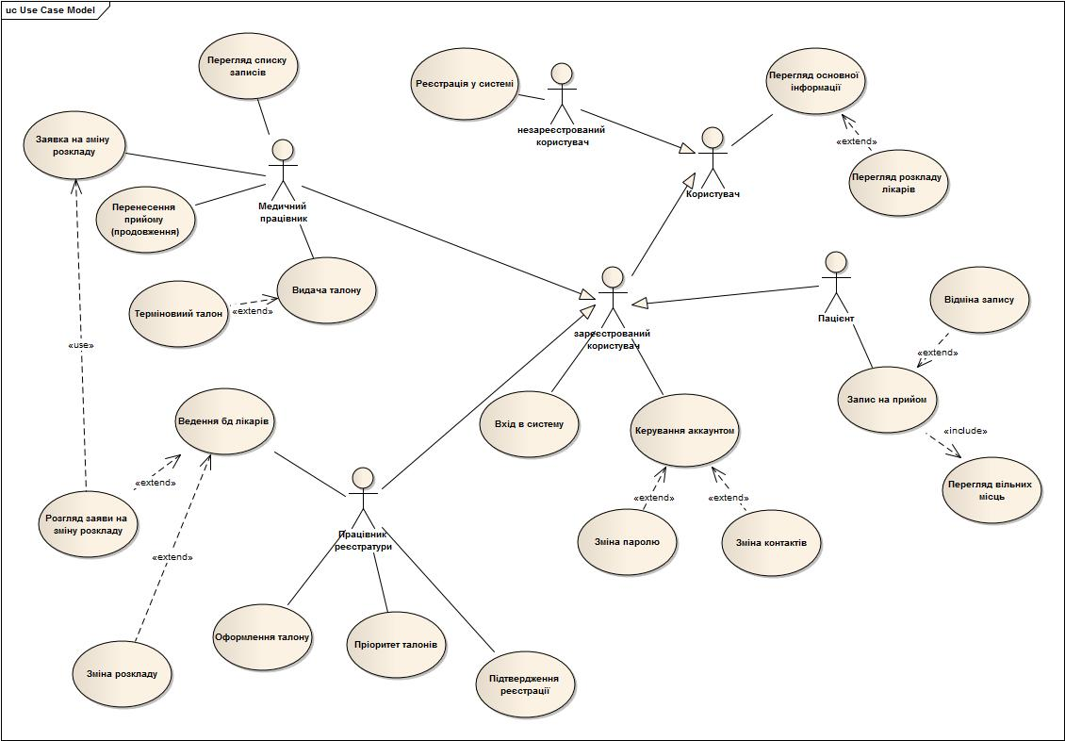

Рис.2.1 – Загальна схема прецедентів

**2.2. Опис основних прецедентів**

Нижче описані прецеденти для деяких акторів з вказаними передумовами, результатом, виключними ситуаціями, сутностями та детальним описом послідовності дій.

Таблиця 2.1

Прецедент №1. Реєстрація в системі

|  |  |
| --- | --- |
| ID | UС001 |
| Назва | Реєстрація у системі |
| Учасники | Користувач, Система |
| Передумови | Користувач не зареєстрований |
| Результат | Пройдено перший етан реєстрації у системі |
| Основний сценарій | |  |  |  | | --- | --- | --- | |  | Дії користувача | Дії системи | | 1 | Користувач натискає кнопку “Зареєструватися” |  | | 2 |  | Система надає користувачу форму реєстрації з наступними полями: “Логін”, “Пароль”, “E-mail”, “ПІБ”, “Телефон”, “Адреса”. | | 3 | Користувач заповнює поля “Логін”, “Пароль”, “E-mail”, “ПІБ”, “Телефон”, “Адреса”. |  | | 4 | Користувач натискає кнопку “Підтвердити”. |  | | 5 |  | Система оброблює запит користувача, перевіряє валідність даних та реєструє його у системі. | | 6 |  | Система повідомляє користувача про успішну реєстрацію. | | 7 | Користувач завершує дію. |  | |
| Виключні ситуації | Користувач з обраним логіном вже існує. |
| Сутності | Поля Логін”, “Пароль”, “E-mail”, “ПІБ”, “Телефон”, “Адреса”.  Користувач. |

Таблиця 2.2

Прецедент №2. Оформлення талону

|  |  |
| --- | --- |
| ID | UС002 |
| Назва | Оформлення талону |
| Учасники | Зареєстрований користувач, Система |
| Передумови | Користувач авторизований |
| Результат | Сформований талон |
| Основний сценарій | |  |  |  | | --- | --- | --- | |  | Дії користувача | Дії системи | | 1 | Користувач обирає пункт меню “Реєстратура” |  | | 2 |  | Система відображає користувачу сторінку з можливістю вибору шуканої спеціалізації з випадаючого списку. | | 3 | Користувач натискає на необхідну спеціалізацію |  | | 4 |  | Система відображає список лікарів за обраною спеціальністю | | 5 | Користувач обирає лікаря |  | | 6 |  | Система відображає список вільного часу на тиждень вперед для обраного лікаря | | 7 | Користувач обирає час та натискає кнопку «Підтвердити» |  | | 8 |  | Система додає талон в базу | | 9 | Користувач завершує дію |  | |
| Виключні ситуації | Відсутні шукані спеціалізації або вільний час лікарів |
| Сутності | Користувач, Талон, Лікар, Спеціалізація, Час прийому |

Таблиця 2.3

Прецедент №3. Перегляд списку записів

|  |  |
| --- | --- |
| ID | UС003 |
| Назва | Перегляд списку записів |
| Учасники | Медичний працівник, Система |
| Передумови | Авторизований медичний працівник |
| Результат | Отриманий список відвудувачів |
| Основний сценарій | |  |  |  | | --- | --- | --- | |  | Дії користувача | Дії системи | | 1 | Медичний працівник натискає кнопку «Особистий кабінет» |  | | 2 |  | Система надає медичному працівнику список можливих дій | | 3 | Медичний працівник натискає кнопку «Список паціентів» |  | | 4 |  | Система надає медичному працівнику список робочих днів на тиждень вперед | | 5 | Медичний працівник обирає день |  | | 6 |  | Система виводить список пацієнтів на поточний день з можливістю редагування даних | | 7 | Медичний працівник завершує взаємодію |  | |
| Виключні ситуації | 1.Відсутні записи на поточний день  2. Поточний день неприйомний (вихідний, відпустка) |
| Сутності | Медичний працівник, Список пацієнтів |

**2.3. Діаграма бізнес-сутностей**

Дана діаграма створюється на етапі бізнес моделювання. Вона відображає основні сутності та взаємозв’язки між ними. В даному випадку основними сутностями є *Посада, Профіль, Прийом у лікаря, Спеціалізація* які взаємодіють між собою та включають у себе допоміжні бізнес-сутності, варіанти та атрибути.

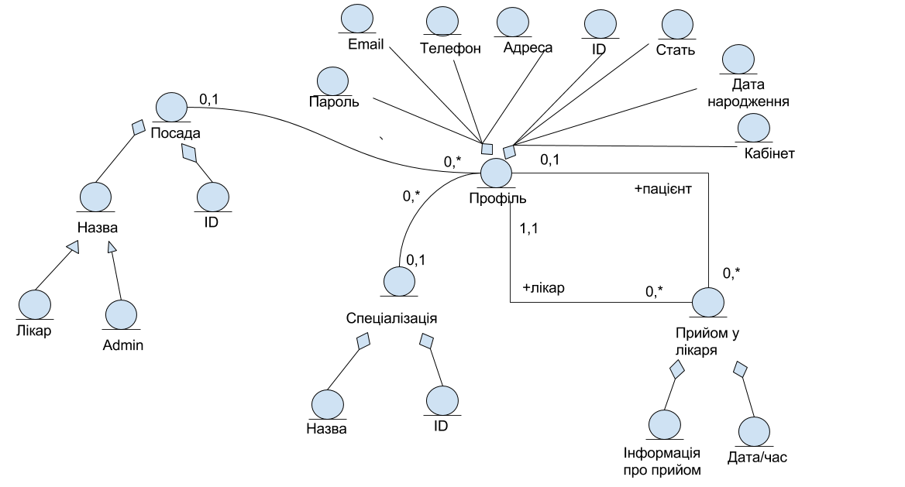

Рис.2.2 – Діаграма бізнес-сутностей

**2.4. Реляційна модель бази даних**

Реляційна модель бази даних (рис. 2.3) зображує структуру таблиць бази даних, взаємозв’язки між ними та поля кожної з таблиць. Наведена діаграма має багато схожого з діаграмою бізнес-сутностей. Кожній основній бізнес-сутності відповідає таблиця бази даних, кожному атрибуту відповідає назва поля бази даних, а кожному варіанту відповідає запис у таблиці.

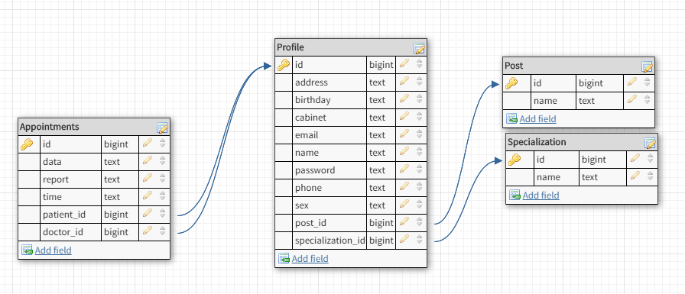

Рис.2.3 – Реляційна модель бази даних

2.5 Специфікація таблиць баз даних

Специфікація таблиць бази даних включає в себе інформацію про назви колонок таблиці, їхній тип, інформацію про те чи є ця колонка первинним ключем, чи поле може бути пустим, чи значення поля автоматично збільшуються та коментар щодо призначення колонки. Таблиці з специфікаціями наведені у таблицях 2.5.1-2.5.4.

Таблиця 2.5.1

Таблиця «Appointments»

| **#** | **Им’я** | **Тип** | **Null** | **Ключ** | **Автоінкремент** | **Опис** |
| --- | --- | --- | --- | --- | --- | --- |
| 1 | **appointment_id** | bigint(20) | Ні | Так | Так | Унікальний ідентифікатор талону |
| 2 | **data** | varchar(255) | Ні | Ні | Ні | Дата прийому |
| 3 | **report** | varchar(255) | Так | Ні | Ні | Звіт по прийому |
| 4 | **time** | varchar(255) | Так | Ні | Ні | Час прийому |
| 5 | **doctor_id** | bigint(20) | Так | Ні | Ні | Ідентифікатор лікаря, який проводить прийом |
| 6 | **patient_id** | bigint(20) | Ні | Ні | Ні | Ідентифікатор пацієнта, який записаний на прийом |

Таблиця 2.5.2

Таблиця «Post»

| **#** | **Им’я** | **Тип** | **Null** | **Ключ** | **Автоінкремент** | **Опис** |
| --- | --- | --- | --- | --- | --- | --- |
| 1 | **post_id** | bigint(20) | Ні | Так | Так | Ідентифікатор посади |
| 2 | **name** | varchar(255) | Ні | Ні | Ні | Назва посади |

Таблиця 2.5.3

Таблиця «Profile»

| **#** | **Им’я** | **Тип** | **Null** | **Ключ** | **Автоінкремент** | **Опис** |
| --- | --- | --- | --- | --- | --- | --- |
| 1 | **profile_id** | bigint(20) | Ні | Так | Так | Ідентифікатор профіля |
| 2 | **address** | varchar(255) | Ні | Ні | Ні | Адреса користувача |
| 3 | **birthday** | varchar(255) | Ні | Ні | Ні | Дата народження користувача |
| 4 | **cabinet** | varchar(255) | Так | Ні | Ні | Кабінет лікаря |
| 5 | **email** | varchar(255) | Ні | Ні | Ні | Адреса електронної пошти |
| 6 | **name** | varchar(255) | Ні | Ні | Ні | Ім’я користувача |
| 7 | **password** | varchar(255) | Ні | Ні | Ні | Пароль |
| 8 | **phone** | varchar(255) | Ні | Ні | Ні | Мобільний телефон |
| 9 | **sex** | varchar(255) | Ні | Ні | Ні | Стать користувача |
| 10 | **post_id** | bigint(20) | Так | Ні | Ні | Ідентифікатор посади |
| 11 | **specialization_id** | bigint(20) | Так | Ні | Ні | Ідентифікатор спеціальності |

Таблиця 2.5.4

Таблиця «Specialization»

| **#** | **Им’я** | **Тип** | **Null** | **Ключ** | **Автоінкремент** | **Опис** |
| --- | --- | --- | --- | --- | --- | --- |
| 1 | **specialization_id** | bigint(20) | Ні | Так | Так | Ідентифікатор спеціальності |
| 2 | **name** | varchar(255) | Ні | Ні | Ні | Назва спеціальності |

**РОЗДІЛ 3**

**РОЗРОБКА ПРОГРАМНОГО ПРОДУКТУ**

